Федеральное государственное образовательное бюджетное

учреждение высшего образования

**«Финансовый университет при Правительстве Российской Федерации»**

**(Финансовый университет)**

Колледж информатики и программирования

**Квалификационный экзамен**

**(по профилю специальности)**

Профессиональный модульПМ.01 Разработка программных модулей

программного обеспечения для компьютерных систем

*(наименование профессионального модуля)*

Выполнил:

обучающийся учебной группы № 320

Д. А. Алексеев

*(И.О. Фамилия)*

Проверили:

Киреева Г.И

Сибирев И.В

*(И.О. Фамилия)*

**Москва**

**20­­­­22**

**Коды проекта:**

#include <iostream>

#include <stdio.h>

#include <string>

#include <cstdlib>

#include <fstream>

#include <Windows.h>

using namespace std;

#define ARR_SIZE 3

class Student

{

public: string name;

public: int rating[10];

};

double Value(Student currStudent)

{

double res;

int results = 0;

_asm {

XOR EAX, EAX

XOR ECX, ECX

MOV ECX, 0

BEGIN:

ADD EAX, currStudent.rating[ECX * 4]

INC ECX

CMP ECX, 10

JL BEGIN

XOR BX, BX

XOR CX, CX

MOV BX, 10

MOV CX, AX

SHR EAX, 16

MOV DX, AX

MOV AX, CX

DIV BX

MOV SI, DX

MOV results, EAX

}

res = (double)results / 10;

cout << res << endl;

return res;

}

int RandomRating()

{

return 2 + rand() % 4;

}

int main()

{

srand((unsigned int)time(NULL));

SetConsoleCP(1251);

SetConsoleOutputCP(1251);

Student s1, s2, s3;

s1.name = "Коршунов";

s2.name = "Бибаев";

s3.name = "Ошарин";

for (int i = 0; i < 10; i++) {

s1.rating[i] = RandomRating();

s2.rating[i] = RandomRating();

s3.rating[i] = RandomRating();

}

string str1 = "";

for (int i = 0; i < 10; i++) {

str1 += to_string(s1.rating[i]);

if (i != 10 - 1) {

str1 += ",";

}

else {

str1 += ";";

}

}

string str2 = "";

for (int i = 0; i < 10; i++) {

str2 += to_string(s2.rating[i]);

if (i != 10 - 1) {

str2 += ",";

}

else {

str2 += ";";

}

}

string str3 = "";

for (int i = 0; i < 10; i++) {

str3 += to_string(s3.rating[i]);

if (i != 10 - 1) {

str3 += ",";

}

else {

str3 += ";";

}

}

cout << s1.name << ":";

cout << str1;

cout << endl;

cout << s2.name << ":";

cout << str2;

cout << endl;

cout << s3.name << ":";

cout << str3;

cout << endl;

double avS1 = Value(s1);

double avS2 = Value(s2);

double avS3 = Value(s3);

cout << endl;

cout << "Средний балл " + s1.name + "a: " << avS1 << endl;

cout << "Средний балл " + s2.name + "a: " << avS2 << endl;

cout << "Средний балл " + s3.name + "a: " << avS3 << endl;

std::ofstream out;

out.open("C:/Users/186873/Documents/Rating.docx");

if (out.is_open()) {

out << s1.name << endl;

out << "Все оценки: " << str1 << endl;

out << "Средний балл " << avS1 << endl;

out << s2.name << endl;

out << "Все оценки: " << str2 << endl;

out << "Средний балл " << avS2 << endl;

out << s3.name << endl;

out << "Все оценки: " << str3 << endl;

out << "Средний балл " << avS3 << endl;

}

}

**Вывод результата в консоль в консоль**

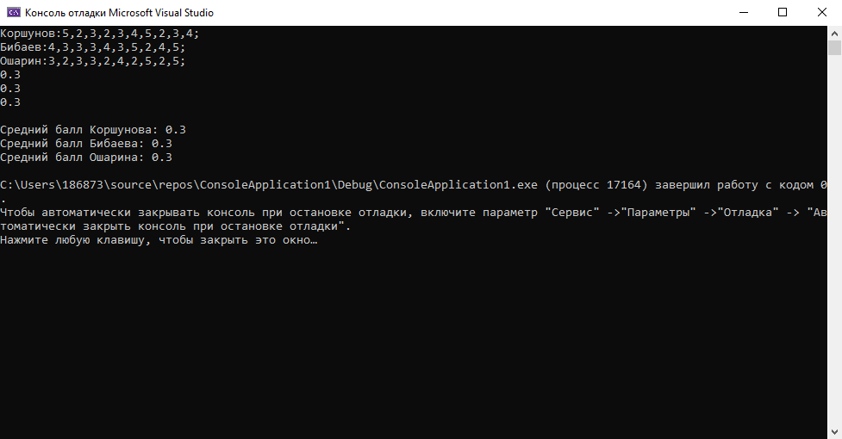

**Вывод из текстового файла**